**河北水利电力学院**

**《机票预订系统》系统说明书**

22020 — 2021 学年第 二 学期

学 院：计算机科学与信息工程学院

专 业：应用技术

组 长：杨金龙

组内成员：张美朝 刘朔 孟令哲

陈凯 张子梦 韩雨

目录

一 需求分析 1

1.该系统基本功能 1

2.信息真伪验证 1

3.顾客临时更改航班的处理 1

4.顾客退票 1

5.输入要求 1

6.数据的一致性和完整性 1

7.数据管理能力要求 1

8.需求用例图 1

8.1机票预定系统用例图 2

8.2航班查询流程图 2

8.3旅客信息管路流程图 4

8.4航班信息流程图 5

8.5机票管理流程图 6

二 软件详细设计 7

1.系统功能模块详细设计与实现 7

1.1机票预定登录功能模块时序图 8

1.2机票预定系统登录设计类图 8

2.1机票预定总序列图 9

2.2机票预定类图 10

三 软件实现 11

1. 首页 11

2.登陆选项 11

3.登录注册 12

4.航班选择 12

5.预定页面 13

6.支付流程 14

四 软件测试用例 17

1.登录功能测试 17

2.注册功能测试 18

3.忘记密码功能测试 19

4.微信登录功能测试 20

5.查询全部订单功能测试 20

6.待付款功能测试 21

7.查询消息功能测试 21

8.支付功能测试 22

9.添加乘机人功能测试 22

10.机票预定功能测试 23

五 会议记录 24

六 组内分工 25

**一 需求分析**

**1.该系统基本功能**

根据旅行社操作人员输入的旅客信息（姓名、性别、工作单位、身份证号码（护照号码）、旅行时间、旅行始发地和目的地，系统自动为其作出可行的航班安排，并且以优先顺序排列显示及行程价格详细消费和总费。

**2.信息真伪验证**

旅客身份证的验证必须通过与公安系统的二代身份证信息库一致才能进行机票预订，否则，不予预订并提示旅行社操作人员。

**3.顾客临时更改航班的处理**

如顾客需要临时更改航班，由相应的旅行社在该系统的相应界面上处理，并且打印出新的取票通知和账单，之前的费用会采取与所离航班日期的时间相应折扣的退款处理以及取票通知等在该系统信息处理中全部作废并及时更改与航空公司内部系统的信息。

**4.顾客退票**

有旅行社或顾客亲自到航空公司进行相应退票处理。

**5.输入要求**

旅行社操作人员必须输入旅行时间、旅行始发地和目的地才能进入查询，必须输入姓名、性别、身份证号码（护照号码）、旅行时间、旅行始发地和目的地。

**6.数据的一致性和完整性**

由于系统的数据时共享的，在不同的旅行社中，机票是共享数据，所以要有一定的人员维护数据的一致性，在数据录入出控制数据的去向，并且要求对数据库的完整性进行严格的约束。对于输入数据，要为其完整性规则，否则，系统应该拒绝该数据。

**7.数据管理能力要求**

对于旅行社的登录信息以及旅客的身份信息都有系统一个特定部分进行信息管理，并且保密。

**8.需求用例图**

8.1机票预定系统用例图

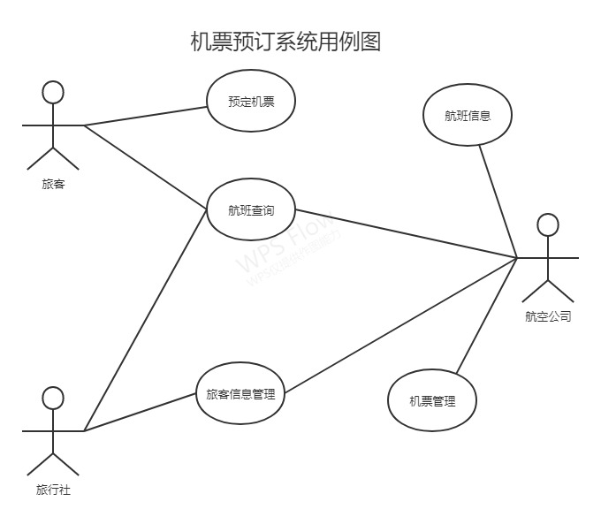

图1机票预定系统用例图

8.2航班查询流程图

用户通过登录信息进行航班查询，实现预定，成功后显示预定成功的航班信息。

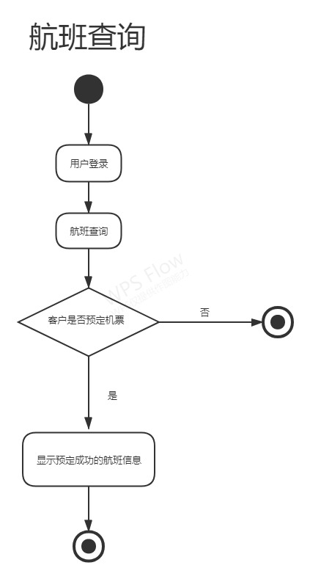

图2航班查询流程图

8.3旅客信息管路流程图

用户登录系统，旅行社和航空公司通过用户登录获取用户信息进行管理。

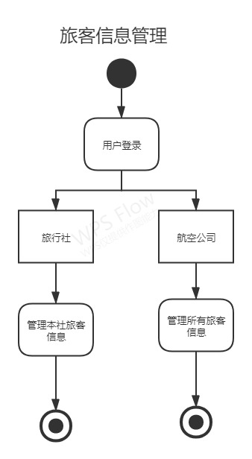

图3旅客信息管理流程图

8.4航班信息流程图

航空公司对于航班信息管理，实现航班信息的删除，整理添加，修改，查询的确认。

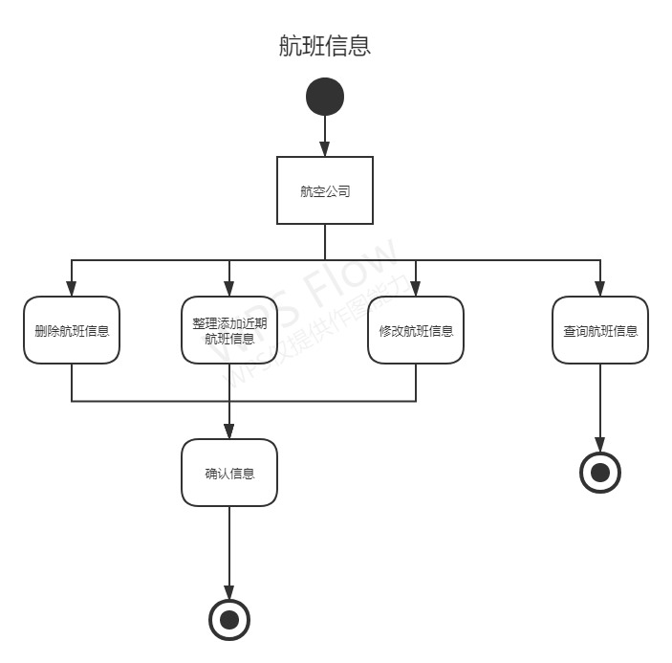

图4航班信息流程图

8.5机票管理流程图

该活动图实现了旅客支付成功后机票的打印，和取票账单的通知。

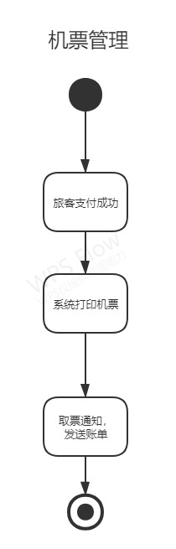

图4航班信息流程图

**二 软件详细设计**

**1.系统功能模块详细设计与实现**

本系统主要用于机票预订，所以提供了以下几个子功能:机票预订，取票通知，查询航班，查询机票，打印机票，各航班的营运统计，以及后台方面的航班的添加，取消航班，机票的生成，以及航班的查询等后台功能。

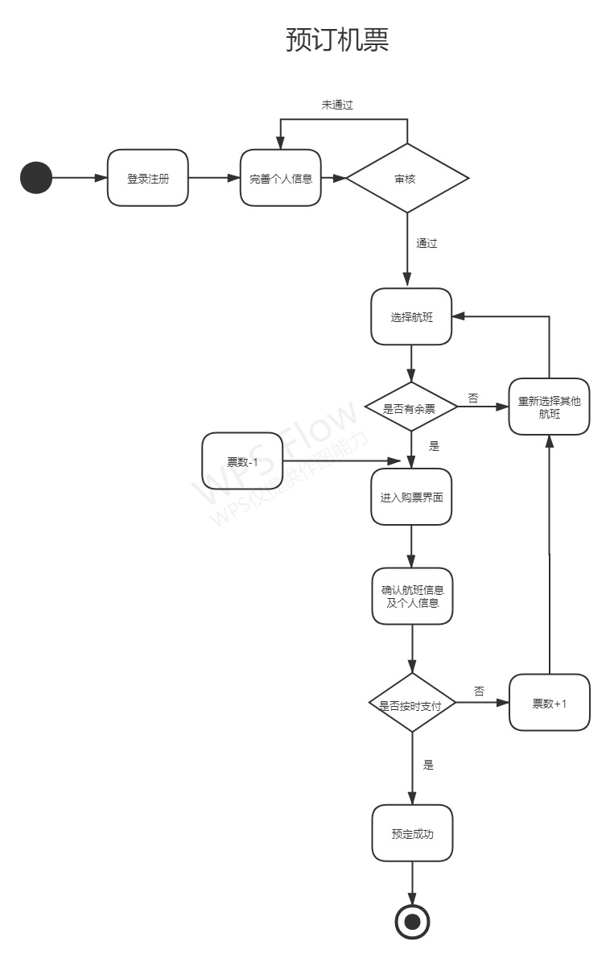

图5预订机票流程图

1.1机票预定登录功能模块时序图

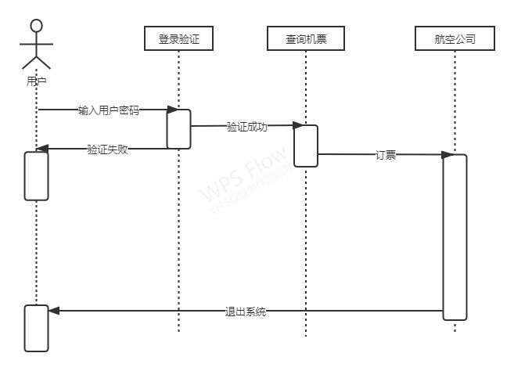

图6机票预定登录功能模块时序图

1.2机票预定系统登录设计类图

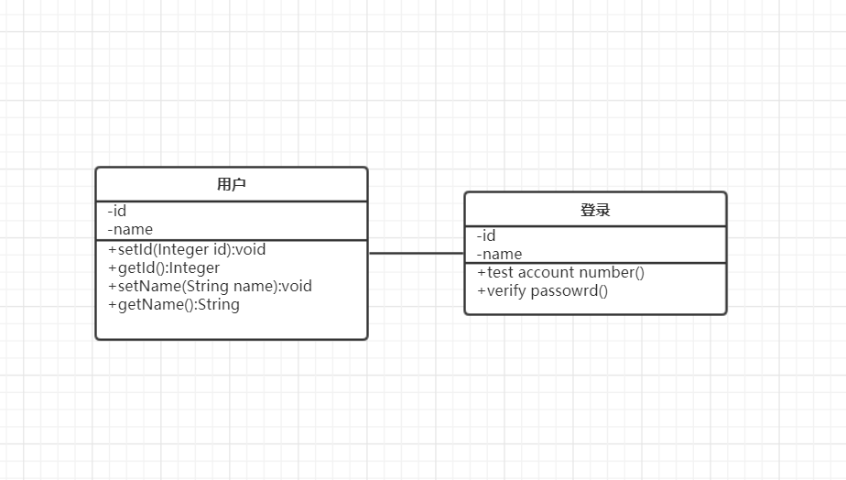

图7机票预定系统登录设计类图

2.1机票预定总序列图

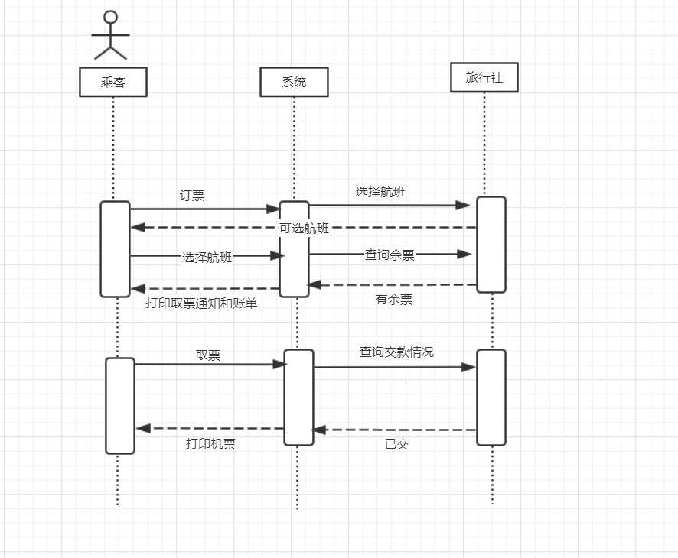

图8机票预定总序列图

2.2机票预定类图

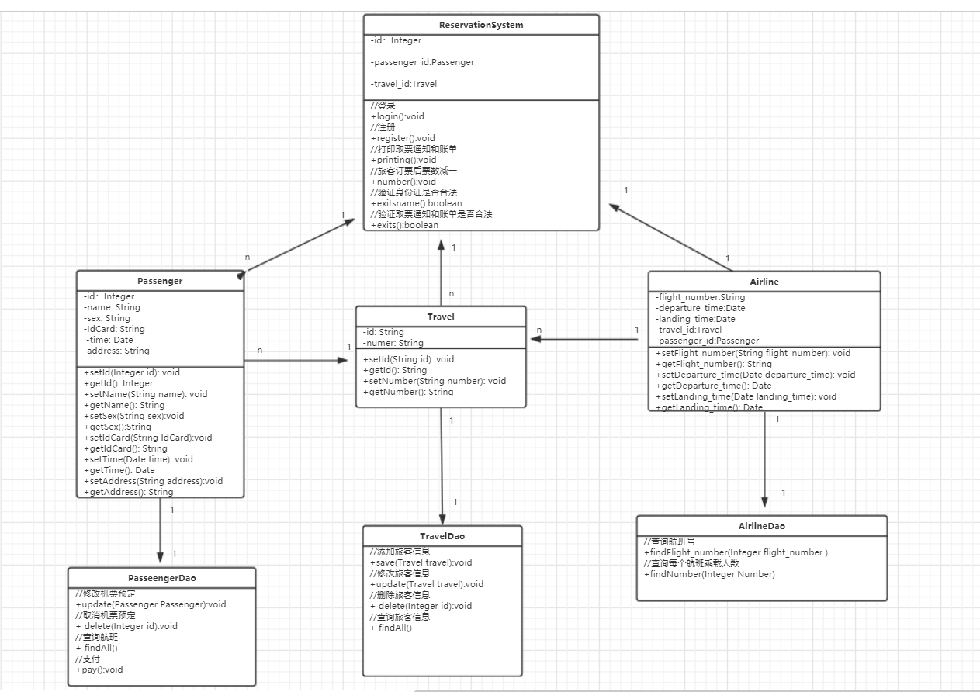

图9机票预定类图

**三 软件实现**

1. **首页**

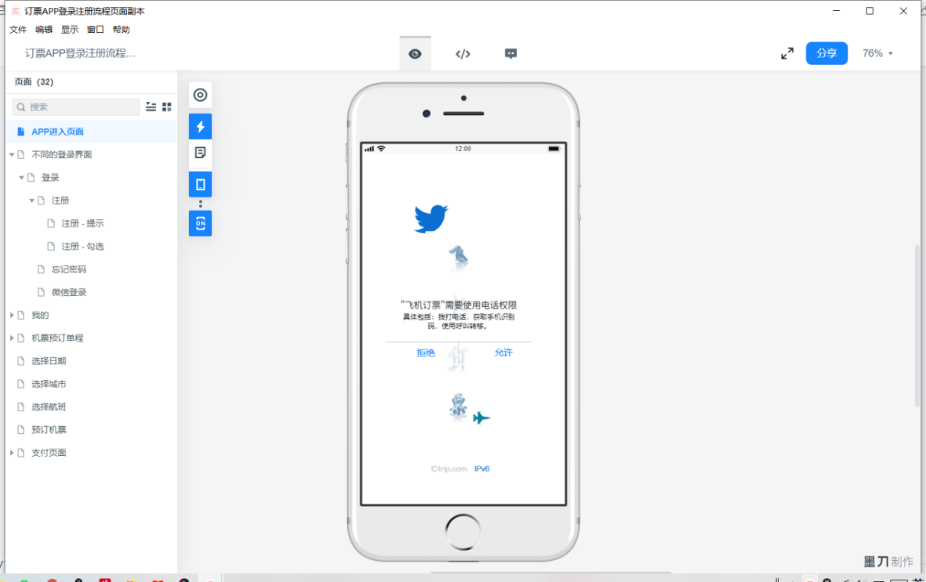

图10首页

**2.登陆选项**

用户选择登陆页面，点击不同的角色进入登陆页面。

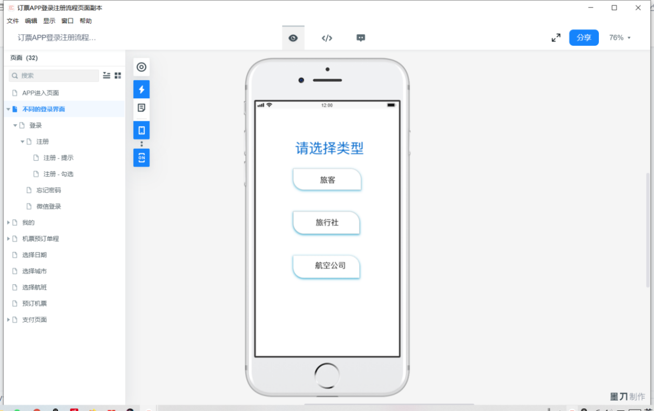

图11登录选项

**3.登录注册**

旅客的登录和注册页面。通过输入账号和密码进入选票页面，如果忘记密码，通过电话验证码找回，或者直接微信登录，如登录注册图如下。

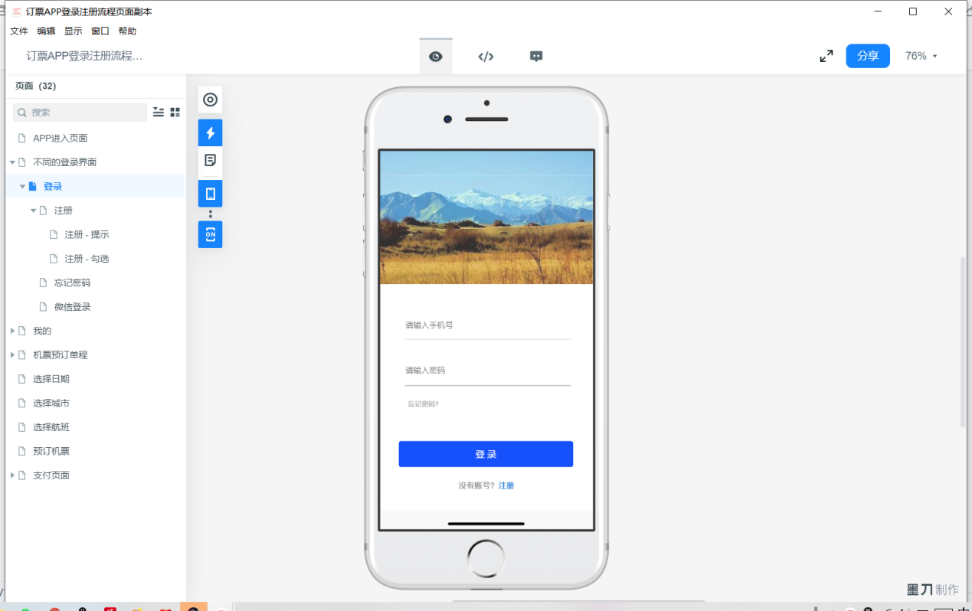

图12登录注册

**4.航班选择**

用户登录显示机票预定首页，用户可以选择地点，日期，城市，航班等，航班选择图如下。

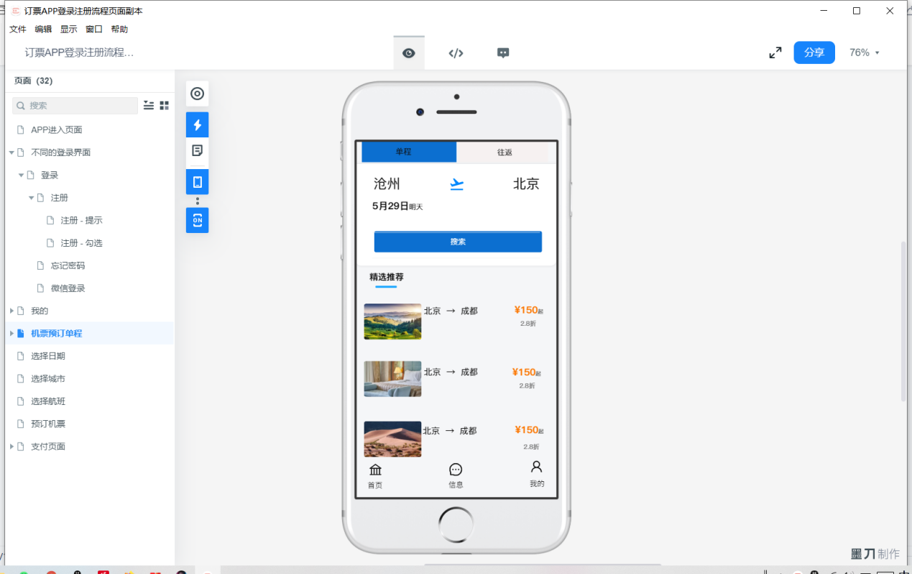

图13航班选择

**5.预定页面**

用户通过点击自己选择的航班进入机票预订页面，通过点击最小角的首页，可回到机票预定首页，通过点击信息可以回到选择航班页面，通过点击我的，可以查看我的全部订单信息，可以查看自己的待付款，在待付款页面可以删除和评价自己的航班信息，消息服务通知等相关内容，预定页面图如下。

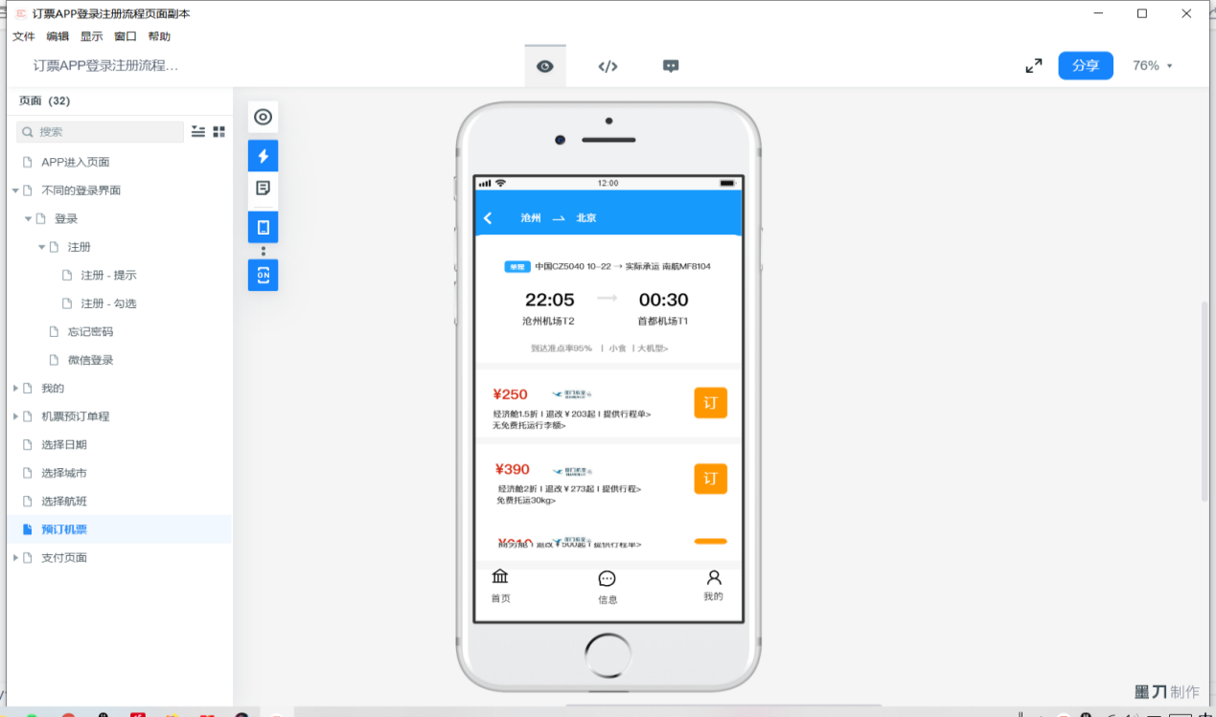

图14预订页面

**6.支付流程**

用户选择好相应的航班后进入支付页面，用户需选择乘机人，可以添加额外的乘机人，如没有固定的乘机人信息，可添加乘机人手机，姓名，身份证号等基本信息，输入联系电话等基本信息，页面会显示所选航班金额，用户确认支付信息之后点击下一步，之后会出现订单明细用户需再次确认信息，核对完成后点击下一步。

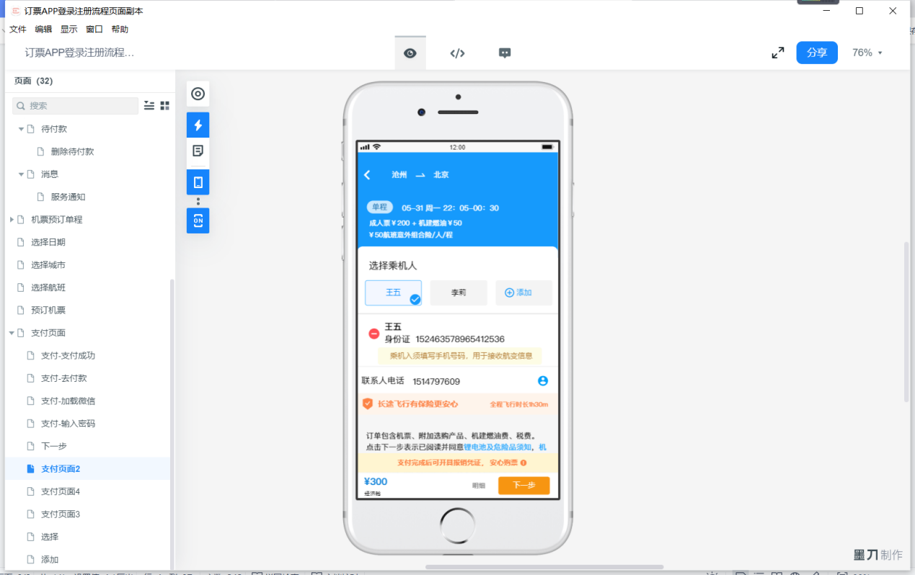

图15支付流程

**四 软件测试用例**

**1.登录功能测试**

测试目标：测试用户是否可以正常登录，登录功能测试根据测试方案确定的测试用例如下表所示。

表4.1登录功能测试

|  |  |  |  |  |  |
| --- | --- | --- | --- | --- | --- |
| 用例编号 | | 001 | 用例名称 | 登录功能测试 | |
| 测试目标 | | 验证登录功能是否能正常使用 | | | |
| 测试步骤 | 操作描述 | | 期望结果 | 实际结果 | 测试状态 |
| 1 | 填写登录所需信息 | | 填写真实、无误、正确的信息 | 填写真实、无误、正确的信息 | 与期望结果相同 |

**2.注册功能测试**

测试目标：测试用户是否可以正常注册，注册功能测试根据测试方案确定的测试用例如下表所示。

表4.2注册功能测试

|  |  |  |  |  |  |
| --- | --- | --- | --- | --- | --- |
| 用例编号 | | 002 | 用例名称 | 注册功能测试 | |
| 测试目标 | | 验证注册功能是否能正常使用 | | | |
| 测试步骤 | 操作描述 | | 期望结果 | 实际结果 | 测试状态 |
| 1 | 注册账号 | | 没有账号一定要注册才能登录 | 没有账号一定要注册才能登录 | 与期望结果相同 |
| 2 | 填写注册所需信息 | | 填写真实、无误、正确的信息 | 填写真实、无误、正确的信息 | 与期望结果相同 |
| 3 | 勾选用户协议 | | 点击组件，同意勾选 | 点击组件，同意勾选 | 与期望结果相同 |

**3.忘记密码功能测试**

测试目标：测试用户忘记密码是否可以重置密码，忘记密码功能测试根据测试方案确定的测试用例如下表所示。

表4.3忘记密码功能测试

|  |  |  |  |  |  |
| --- | --- | --- | --- | --- | --- |
| 用例编号 | | 003 | 用例名称 | 忘记密码功能测试 | |
| 测试目标 | | 验证忘记密码功能是否能正常使用 | | | |
| 测试步骤 | 操作描述 | | 期望结果 | 实际结果 | 测试状态 |
| 1 | 忘记密码 | | 跳转到重置密码页面 | 跳转到重置密码页面 | 与期望结果相同 |
| 2 | 重置密码 | | 填写手机号和获取验证码，并设置新密码 | 填写手机号和获取验证码，并设置新密码 | 与期望结果相同 |
| 3 | 点击确认 | | 跳转到登录页面并重新登录 | 跳转到登录页面  并重新登录 | 与期望结果相同 |

**4.微信登录功能测试**

测试目标：测试用户是否可以正常微信登录，微信登录功能测试根据测试方案确定的测试用例如下表所示。

表4.4微信登录功能测试

|  |  |  |  |  |  |
| --- | --- | --- | --- | --- | --- |
| 用例编号 | | 004 | 用例名称 | 微信登录功能测试 | |
| 测试目标 | | 验证微信登录功能是否能正常使用 | | | |
| 测试步骤 | 操作描述 | | 期望结果 | 实际结果 | 测试状态 |
| 1 | 选择微信登录 | | 能够跳转到机票预定单程界面 | 能够跳转到机票预定单程界面 | 与期望结果相同 |
| 2 | 拒绝微信登录 | | 能够跳转到登录界面 | 能够跳转到登录界面 | 与期望结果相同 |

**5.查询全部订单功能测试**

测试目标：测试用户是否可以正常查询全部订单，查询全部订单功能测试根据测试方案确定的测试用例如下表所示。

表4.5查询全部订单功能测试

|  |  |  |  |  |  |
| --- | --- | --- | --- | --- | --- |
| 用例编号 | | 005 | 用例名称 | 查询全部订单功能测试 | |
| 测试目标 | | 验证全部订单功能是否能正常使用 | | | |
| 测试步骤 | 操作描述 | | 期望结果 | 实际结果 | 测试状态 |
| 1 | 点击全部订单 | | 显示订单信息 | 显示订单信息 | 与期望结果相同 |
| 2 | 评价航班 | | 能够评分并提交评价 | 能够评分并提交评价 | 与期望结果相同 |
| 3 | 删除航班信息 | | 点击删除按钮显示订单为空 | 点击删除按钮显示订单为空 | 与期望结果相同 |

**6.待付款功能测试**

测试目标：测试用户是否可以正常查询待付款订单，待付款功能测试根据测试方案确定的测试用例如下表所示。

表4.6待付款功能测试

|  |  |  |  |  |  |
| --- | --- | --- | --- | --- | --- |
| 用例编号 | | 006 | 用例名称 | 待付款功能测试 | |
| 测试目标 | | 验证待付款功能是否能正常使用 | | | |
| 测试步骤 | 操作描述 | | 期望结果 | 实际结果 | 测试状态 |
| 1 | 点击待付款 | | 显示待付款订单 | 显示待付款订单 | 与期望结果相同 |
| 2 | 点击立即付款按钮 | | 跳转到支付页面，进行支付 | 跳转到支付页面，进行支付 | 与期望结果相同 |
| 3 | 点击删除按钮 | | 删除待付款的订单，并跳转到删除待付款订单页面 | 删除待付款的订单，并跳转到删除待付款订单页面 | 与期望结果相同 |

**7.查询消息功能测试**

测试目标：测试用户是否可以正常查询系统消息，查询消息功能测试根据测试方案确定的测试用例如下表所示。

|  |  |  |  |  |  |
| --- | --- | --- | --- | --- | --- |
| 用例编号 | | 007 | 用例名称 | 查询消息功能测试 | |
| 测试目标 | | 验证查询消息功能是否能正常使用 | | | |
| 测试步骤 | 操作描述 | | 期望结果 | 实际结果 | 测试状态 |
| 1 | 点击消息 | | 显示消息通知界面 | 显示消息通知界面 | 与期望结果相同 |
| 2 | 长按消息 | | 显示删除消息按钮 | 显示删除消息按钮 | 与期望结果相同 |
| 3 | 点击删除按钮 | | 删除消息，并显示暂无更多消息状态 | 删除消息，并显示暂无更多消息状态 | 与期望结果相同 |

表4.7查询消息功能测试

**8.支付功能测试**

|  |  |  |  |  |  |
| --- | --- | --- | --- | --- | --- |
| 用例编号 | | 008 | 用例名称 | 支付功能测试 | |
| 测试目标 | | 验证支付功能是否能正常使用 | | | |
| 测试步骤 | 操作描述 | | 期望结果 | 实际结果 | 测试状态 |
| 1 | 选择乘机人 | | 显示机票价格 | 显示机票价格 | 与期望结果相同 |
| 2 | 点击下一步 | | 显示个人消息及机票信息 | 显示个人消息及机票信息 | 与期望结果相同 |
| 3 | 点击下一步 | | 显示在线支付页面 | 显示在线支付页面 | 与期望结果相同 |
| 4 | 点击去付款 | | 显示输入支付密码弹框 | 显示输入支付密码弹框 | 与期望结果相同 |
| 5 | 输入支付密码 | | 加载微信支付页面 | 加载微信支付页面 | 与期望结果相同 |
| 6 | 支付成功 | | 显示支付成功页面 | 显示支付成功页面 | 与期望结果相同 |

测试目标：测试用户是否可以正常支付，支付功能测试根据测试方案确定的测试用例如下表所示。

表4.8支付功能测试

**9.添加乘机人功能测试**

测试目标：测试用户是否可以正常添加乘机人，添加乘机人功能测试根据测试方案确定的测试用例如下表所示。

表4.9添加乘机人功能测试

|  |  |  |  |  |  |
| --- | --- | --- | --- | --- | --- |
| 用例编号 | | 009 | 用例名称 | 添加乘机人功能测试 | |
| 测试目标 | | 验证添加乘机人功能是否能正常使用 | | | |
| 测试步骤 | 操作描述 | | 期望结果 | 实际结果 | 测试状态 |
| 1 | 填写乘机人姓名 | | 显示乘机人姓名 | 显示乘机人姓名 | 与期望结果相同 |
| 2 | 选择证件类型 | | 显示证件类型 | 显示证件类型 | 与期望结果相同 |
| 3 | 填写证件号码 | | 显示证件号码 | 显示证件号码 | 与期望结果相同 |
| 4 | 填写手机号码 | | 显示手机号码 | 显示手机号码 | 与期望结果相同 |
| 5 | 点击保存 | | 跳转到选择乘机人页面 | 跳转到选择乘机人页面 | 与期望结果相同 |

**10.机票预定功能测试**

测试目标：测试用户是否可以正常机票预定，机票预定功能测试根据测.试方案确定的测试用例如下表所示。

表4.10机票预定功能测试

|  |  |  |  |  |  |
| --- | --- | --- | --- | --- | --- |
| 用例编号 | | 010 | 用例名称 | 机票预定功能测试 | |
| 测试目标 | | 验证机票预定是否能正常使用 | | | |
| 测试步骤 | 操作描述 | | 期望结果 | 实际结果 | 测试状态 |
| 1 | 进入机票预定界面 | | 页面显示订票  数据 | 页面显示订票  数据 | 与期望结果相同 |
| 2 | 选择城市 | | 能够跳转界面并显示城市名称 | 能够跳转界面并显示城市名称 | 与期望结果相同 |
| 3 | 选择日期 | | 能够跳转界面并显示日期 | 能够跳转界面并显示日期 | 与期望结果相同 |
| 4 | 点击搜索 | | 跳转到所选择的城市及飞行日期的选票页面 | 跳转到所选择的城市及飞行日期的选票页面 | 与期望结果相同 |
| 5 | 点击想要选择的机票 | | 跳转到订票页面，选择舱位，点击“订” | 跳转到订票页面，选择舱位，点击“订” | 与期望结果相同 |
| 6 | 选择乘机人 | | 点击或添加乘机人，并跳转到个人明细页面 | 点击或添加乘机人，并跳转到个人明细页面 | 与期望结果相同 |
| 7 | 在线支付 | | 界面显示所选票的价格，点击去付款，切换到支付密码，支付成功，点击完成即可 | 界面显示所选票的价格，点击去付款，切换到支付密码，支付成功，点击完成即可 | 与期望结果相同 |

**五 会议记录**

首页面左上角有多余组件，可以删除、登录界面左上角存在多余组件可以删除，多个下一步箭头多余，注册时发送验证码缺少步骤，忘记密码缺少页面，协议区步骤缺少事件，旅行社、航空公司缺少注册，首页可选项事件无法正确实现，首页多余组件可删除，往返事件缺少实现，搜索页面存在多余组件，日历、 星期、缺少实现事件，订票页面存在多余组件可删除，订票页面缺少主要事件实现，添加乘机人缺少页面，电话号缺少事件，应付价格事件随人数变化，缺个人信息，订票信息等页面，缺少订单结算页面。

**六 组内分工**

会议记录：孟令哲

软件讲解：张美朝

软件设计：刘朔 张子梦 杨金龙 韩雨

报告编辑：张美朝 陈凯 刘朔 张子梦 杨金龙 韩雨